PADRE ADOLFO PORFIDO

IL MONASTERO S. BERNARDINO DI VITERBO

Il movimento dell’Osservanza abbracciò anche il sesso femminile, quello della B. Angela da Foligno (1248 + 1309).
«Erano terziarie, non tenute alla clausura e senza una vera e propria superiora. Figlie spirituali dei Frati Minori di vocazione eremitica, guidate da Suor Angela, avevano così dato vita a un secondo ordine costituito da terziarie viventi in comunità aperte.».
Il monastero della B. Angela «non era stato né il primo e né fu l’ultimo di vita comunitaria con la regola di Nicolò IV (1288 + 1292); prima di lei e soprattutto in quegli anni stessi a Foligno, come del resto in tante altre città, specie nell’Italia Centrale, si andava moltiplicando esperienze similari… Solo che giuridicamente gli altri bizzoccaggi restavano nella illegalità, anche se di fatto l’autorità religiosa si guardava bene dal molestarli. Una via per superare l’ostacolo da parte di queste fondazioni illegali, fu quella di federarsi con il monastero di S. Anna che era stato appena riconosciuto. Così appunto fecero le bizzoche di Assisi e altri monasteri. Si trattò indubbiamente di un fenomeno di estrema rilevanza…»
Per il motivo della clausura, costoro lasciavano e riprendevano la guida degli Osservanti; ma poi alla fine abbracciarono la regola di S. Chiara.
Andiamo ora al nostro monastero di S. Bernardino di Viterbo.
L’attuale monastero delle Clarisse di Viterbo fu fondato nel 1460.
S. Bernardino da Siena con la sua predicazione in Viterbo, quaresima del 1426, esortava molte donne ad abbracciare il Terz’Ordine di S. Francesco.
«Alla venuta del nuovo banditore del Vangelo di Cristo si collega anche l’istituzione di un monastero in cui si potessero raccogliere le terziarie o beghine dell’Ordine Francescano, sotto la regola dettata da Angela da Foligno. Quelle pie donne difatti dal 1428 si trovavano far vita comune sotto una ministra o governante in una casa nella contrada di S. Tommaso e sotto il titolo di S. Agnese». Questa chiesa veniva chiamata della Morte tenuta dai Padri Francescani.
Vivevano in comune ma senza i voti e altri obblighi secondo la regola di Nicolò IV. Nicolò V6 (1447+1455) volle che emettessero i voti religiosi secondo la regola del monastero di S. Margherita in Trastevere di Roma. Vivevano di elemosine, era ministra o superiora una certa Suor Chiara di S. Agnese di Viterbo onde per questo venivano chiamate anche Monache del Monastero di S. Agnese.
Elevato agli onori degli altari, Bernardino da Siena 1450, dette suore o monache si chiamarono monache o bizzoche di S. Bernardino: molte giovani attratte dal loro buon esempio abbracciavano questo tipo di vita con entusiasmo.
Verso il 1460 si cominciò a fabbricare la chiesa di S. Bernardino presso quella di S. Tommaso o della Morte, e nel 1469 venne il monastero.
Le vocazioni aumentavano a dismisura tanto che sotto la guida di Beatrice Farnese, cugina del futuro Papa Paolo III, fu necessario ampliare il locale nel 1480. Le vocazioni aumentavano: nel 1563 erano 50, nel 1573 il numero salì a 1000.
Nell’ultima guerra mondiale 1939-45 la chiesa e molto del vecchio e grande monastero veniva distrutto dai bombardamenti.
Aumentando il numero però venne a mancare il sostentamento sufficiente, chiesero allora il permesso di ricorrere alla pubblica elemosina per il paese.
Nel 1529 il monastero venne ancora ingrandito.
Nel 1605 vi entrò la futura S. Giacinta Marescotti (1585 + 1640), poi, come in tutte le cose umane non sempre cariche di pietà profonda e sentita, venne meno il primitivo fervore.
«A diminuire le loro risorse finanziarie contribuì la cattiva amministrazione delle persone che vi erano proposte e l’infedeltà di coloro che avevano a servizio. Perfino i padri assistenti le avevano abbandonate, privandole della S. Messa e dei Sacramenti e non trovarono un sacerdote o religioso che volesse loro amministrarli benché vi fossero alcune inferme gravi»7.
Come mai si sia giunti a questo, oltre le suddette ragioni, non è possibile saperne altre, per ora. Certo che la pena era abbastanza grave e supponeva a mio parere ben altro…
Per rimediare a tanta deficienza, dovette intervenire il Vescovo di Viterbo e sembra che neanche vi fosse una suora capace di governare.
Nel 1687 fu ristrutturata la chiesa al completo.
Su questo monastero non ci sono altre notizie se non quelle registrate nelle cronache, ma limitate e di nessuna importanza.

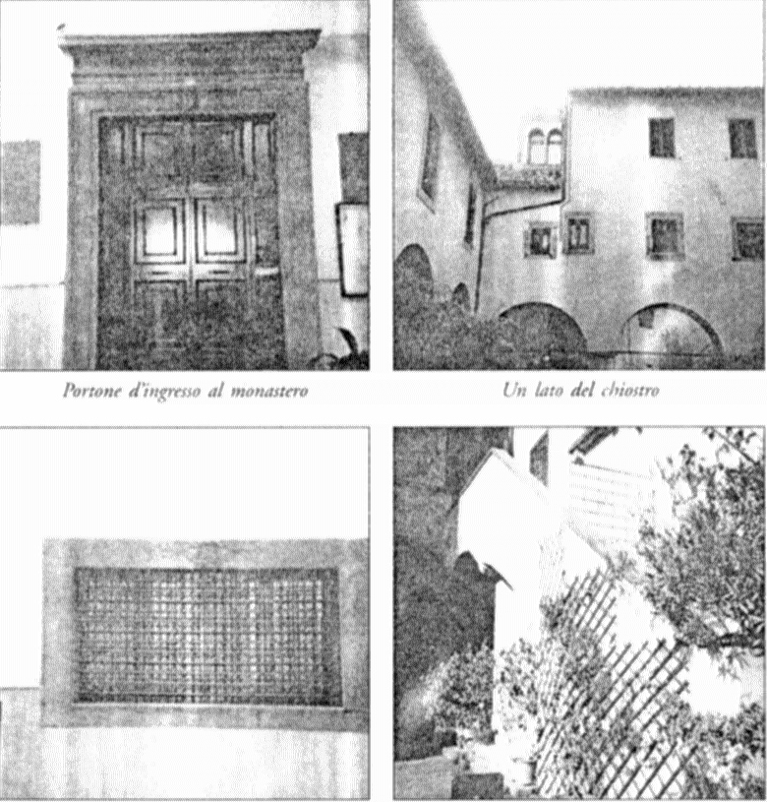
Grata di S. Giacinta Scala di S. Giacinta

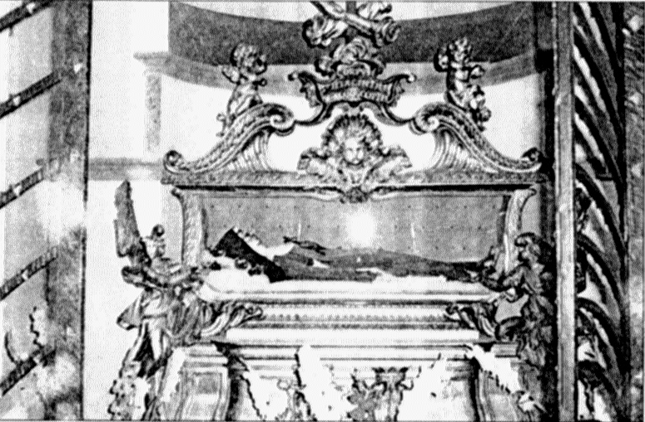
Urna di S. Giacinta Marescotti

Non ci sono quindi altre notizie, solo da altre fonti si sa che nel 1712 una suora, certa Felice Tiberia Marozzi, col permesso dovuto, si trasferì dal monastero dei Santi Simone e Giuda8 nel nostro di S. Bernardino, visse santamente e morì in concetto in santità il 24 marzo 1720. Ancora: quando maligni riferirono al governo che altre suore erano state ricevute ed accolte nel monastero dei Santi Simone e Giuda e ciò contro la legge di soppressione che permetteva solo n. 6 suore, il 5-1-1881 fu ordinato subito il concentramento con quelle di S. Bernardino9; ma non si fece nulla per sopraggiunti imprevisti.
Dunque, del nostro monastero di S. Bernardino non si hanno altre notizie di rilievo: tutti gli scritti e altre fonti sono andati distrutti o dispersi causa le diverse invasioni di eserciti stranieri e non ultima come già detto l’ultima guerra che distrusse quasi tutto il fabbricato e la chiesa.
Documenti spariti, distrutti o rubati o nascosti chi sa dove, in attesa di essere scoperti, non ci permettono di aggiungere altro.

Questo movimento detto dell’Osservanza, riguarda l’osservanza integrale della Regola Francescana, il quale secondo il Gemelli (Cfr. Il Francescanesimo, pag. 118) «non è innovazione o rivoluzione ma riforma nel senso di ritorno alla Regola». Iniziarono questo movimento Giovanni della Valle nel 1334, poi venne Gentile da Spoleto nel 1350. Il loro ideale non andò esente da critiche e punizioni. Maggiore fortuna invece ebbe Paoluccio Trinci nel 1338. Questo movimento fu portato avanti da religiosi di scarsa cultura anche se di vita esemplare, poi vennero religiosi qualificati ma anche questi incontrarono forte opposizione, ci furono litigi ecc. (Cfr. Il Francescanesimo di P. Gemelli, Milano 1957, pag. 101-118 – Iriarte, Storia del Francescanesimo, Roma 1982, pag. 90 e seg.). Tra questi religiosi vanno ricordati S. Bernardino da Siena (1380 + 1444). S. Giovanni da Capestrano (1386 + 1456), Giacomo della Marca (1391 + 1476) sono chiamati costoro le Colonne dell’Osservanza. Da aggiungersi anche Alberto da Sarteano (+1450).
Su tutto questo movimento cfr. Gemelli, Il Francescanesimo, pag. 112 e seg.
Questa regola porta la data 18-8-1229, veniva approvata per terziarie viventi in casa. Era un modus vivendi, non implicava clausura, si viveva in casa propria, escludeva la professione solenne dei voti.
Per maggiori e più dettagliate notizie su questo punto cfr. Sensi, Dal movimento eremitico alla regolare osservanza francescana, l’opera di F. Paoluccio Trinci, ed. Porziuncola, 1992.
Cfr. Anonimo, S. Bernardino-S. Giacinta 1426-1807, notizie storiche, pag. 7.
6 Cfr. Gemelli, op. cit. pag. 82 e seg. Nicolò IV era stato Ministro Gen. dell’Ordine.
7 Cfr. Wadding, Annales, T. XII, n. 156 anno 1452. Si sa che in Roma Trastevere abitavano da qualche anno delle terziarie. Costoro chiesero licenza di emettere i tre voti solenni, nominare una preside ecc. In detta zona di Trastevere vi erano due case del T.O.F.: S. Margherita e S. Apollonia.
8 Su questo monastero confermo quanto detto in un mio articolo su questa rivista 1999, pag. 343.
9 Per concentramento s’intende la presenza obbligante di molte suore in un solo monastero provenienti da altre case; e ciò in base alle leggi di soppressione del governo italiano nel 1861.

